

ÁREA DE TECNOLOGÍAS DE LA INFORMACIÓN Y COMUNICACIÓN

PROGRAMA ACADÉMICO DE INGENIERÍA EN TECNOLOGÍAS DE LA INFORMACIÓN

**Materia:**

Desarrollo de Aplicaciones Web, Administración de Proyectos II, Integradora I.



**Profesor:**

Rodolfo Martínez, Sergio Orrala, Mayra Neli Rivera.

**Nombre de la Actividad:**

Puesto en Marcha del sitio web.

|  |  |  |
| --- | --- | --- |
| Nombre | Matricula | Correo |
| Andrea López Hernández | 14002534 | [andi20_rukia@outlook.es](mailto:andi20_rukia@outlook.es) |
| Leonardo Hernández Tapia | 13001764 | [chumi36@live.com.mx](mailto:chumi36@live.com.mx) |
| Adrián Saavedra Mendoza | 12001993 | [adrian26_02@outlook.com](mailto:adrian26_02@outlook.com) |

**Presenta:**

FECHA DE ENTREGA: MIERCOLES 05 DE JULIO 2017

ACÁMBARO, GUANAJUATO.

Contenido

INTRODUCCIÓN 4

CONTENIDO 5

SERVIDORES GRATUITOS DE INTERNET 5

ZOBYHOST 5

000WEBHOST 6

260MB 6

XTREEMHOST 7

HOSTINGER 7

SKYLIUM 9

HOSTING MIARROBA.COM 10

XtreemHost 15

MEJOR HOSTING GRATUITO 16

PLATAFORMAS DE COMERCIO ELECTRÓNICO 17

VIRTUEMART (JOOMLA) 17

UBERCART (DRUPAL) 17

OSCOMMERCE 17

MAGENTO COMMUNITY EDITION 18

ZEN CART 18

PRESTASHOP 19

TABLA COMPARATIVA 19

SELECCIÓN DEL DOMINIO 23

NOMBRE DEL DOMINIO 23

PLAN DE RESPUESTA DEL PROBLEMA PRESENTE 24

ESTUDIO DE SALARIOS 24

ASPECTOS DE INNOVACIÓN 24

CONCLUSIONES GRUPALES 25

REFLEXIÓN 27

BIBLIOGRAFÍA 28

DIAGRAMA DE ACTIVIDADES 29

ANEXOS 33

BOCETOS 33

PÁGINA 1 33

PÁGINA 2 33

PÁGINA3 34

PÁGINA 4 34

PÁGINA 5 35

PÁGINA 6 35

# INTRODUCCIÓN

Es importante tener un plan de riesgos dentro del desarrollo de un proyecto, ya que con él se podrá definir si es viable desarrollarlo o no, además de que, al contar con este tipo de plan, se podrán generar sus planes tanto de mitigación como de contingencia para saber cómo combatir cada uno de los riesgos que estén propensos a que ocurran dentro del proyecto.

De igual forma, es indispensable que al momento de realizar la planificación que conllevará todo el desarrollo del proyecto, primero que anda se tenga un listado de los riesgos, en los cuales se deberán de identificar, analizar, planificar, darles seguimiento a cada uno de los riesgos, tener un control, y tener la documentación pertinente, para que así se esté prevenido para cualquier caso, aunque cabe mencionar que no todos los riesgos se pueden omitir, ya que algunos son inevitables que se puedan quitar de la planeación pro al saber que pueden ocurrir se puede disminuir el impacto que ocasionará dicho riesgo.

# CONTENIDO

## SERVIDORES GRATUITOS DE INTERNET

### ZOBYHOST

Establecido formalmente en octubre del 2008, zobyhost.com es un sitio independiente con el objetivo de brindar alojamiento web gratuito para usuarios de habla hispana. Trabajan junto a empresas de primer nivel, elegidas por sus cualidades y capacidades.

**Ventajas:**

* Facilita la administración ya que cuenta con un panel de control de fácil uso.
* Nos ofrece 1Gb de espacio
* Nos ofrece 30gb de transferencia
* No nos obliga a poner publicidad en nuestro sitio web
* Todas las cuentas incluyen un potente panel de control, fácil de usar, que te permitirá administrar tu sitio en pocos minutos.
* Nos ofrece la posibilidad de crear dominios gratuitos y Host
* Evita el fraude ya que no permite que se creen sitios con apariencia similar a páginas de bancos o redes sociales como Facebook

**Desventajas:**

* Solo con firefox corre correctamente con otros navegadores puede presentar problemas.
* Solo permite la creación de cuenta con un correo de gmail
* no permite el alojamiento de imágenes, video o música.
* No permite poner chats
* No permite poner aplicaciones que pagan por click
* Las cuentas pueden ser eliminadas en cualquier momento

Este sitio nos ofrece una buena posibilidad para crear los Host y acceder a dominios gratuitos, presenta una ventaja con respeto a otros, no nos obliga a poner publicidad en nuestro sitio, pero presenta muchas limitaciones con respecto a la subida de archivos y la aplicación de algunos elementos que pueden ser beneficiosos para un sitio web, en general el sitio es muy pobre y limita mucho a las personas que acceden al servicio.

### ****000WEBHOST****

Es una compañía que ofrece tanto servicio de alojamiento web gratuito como pago. Lógicamente el servicio gratuito es una forma de promoción que utiliza la compañía para atraer cliente dado a la gran competencia que existe en esta área. Pese a todo, es un buen servicio relativamente hablando, casi tan bueno como uno pago, aunque sin llegar a tanto. Si andamos algo cortos de dinero o simplemente queremos alojar un sitio web en un servicio de webhosting gratuito **000webhost** es una de las mejores opciones.

### [260MB](http://260mb.org/)

Puede ser utilizado desde sitios web que anuncien negocios pequeños, imágenes de una fiesta tropical, hasta poderosos sitios web dinámicos para un clan de juegos.

**Ventajas:**

* Es gratuito.
* Servicios de Hosting le da la opción de escoger su propio sub dominio. Puede quedarse con susitio.webhispana.net, o puede obtener otros 7 nombres.
* Puede instalar gran cantidad de scripts Con MySQL, PHP, FTP, VistaPanel (nuestro panel de control) y otras características más.
* Agregar su propio dominio registrado en cualquier empresa de registro de dominios está a sólo unos clics.
* Permite instalar aplicaciones como Zen-Cart, osCommerce, MyBB, UseBB, WordPress, phpbb.

**Desventajas:**

* Sin soporte vía chat, mail ni telefónico.
* Sin opción de utilizar tú domino propio.
* Solo puedes utilizar un dominio con las siguientes extensiones:
* tuweb.260mb.net
* tuweb.2kool4u.net
* tuweb.isgreat.org
* tuweb.22web.net
* tuweb.10001mb.com
* tuweb.iblogger.org
* tuweb.talk4fun.net
* tuweb.totalh.com

Dentro de sus políticas empresariales, si se encontrara en violación de las Políticas y Términos de uso de 260MB Hosting Gratis, la cuenta será cerrada sin previo aviso y se perderá toda la información guardada en él.

### XTREEMHOST

Es considerado junto a 000 Web Host uno de los mejores hostings web gratuitos. Se debe, entre otras cosas, a sus 5500 Mb de espacio en disco, 200 Gb de transferencia mensual, 4 mb de tamaño límite por archivo, 50 bases de datos MySQL, phpMyAdmin 3.2.5, 50 subdominios, creador de páginas webs con más de 600 plantillas predefinidas sin duda, uno del hosting web más completos que existen que se complementa con un servicio de pago por 44 dólares al año que te ofrece todo lo Anterior de manera ilimitada.

### HOSTINGER

Cuenta con 2000 MB de espacio, 100 GB de tráfico, cada cuenta viene con 2000 MB de espacio en disco y 100 GB de ancho de banda, más que suficiente para tu sitio web personal o de negocios. También puedes actualizarte a nuestro hospedaje premium ilimitado en cualquier momento. Cuenta con un panel de control fácil de usar, permitiendo configurar cuentas de email, bases de datos, cuentas FTP y generar copias de respaldo. Cuenta con características avanzadas como consola web SSH, editor de zona DNS, servidores rápidos y confiables.

Los sitios están en servidores dedicados con CPUs Intel Xeon, 24GB de RAM y discos duros SSD. Conectados a líneas de 1000MBps, para tiempos de acceso instantáneos y sin interrupciones del servicio. Garantizamos por lo menos 99.9% de tiempo de funcionamiento para tu sitio web.

**Hospedaje Web Gratuito:**

* 2000 MB de espacio en disco.
* 100 GB (100,000 MB) de ancho de banda.
* Hospedaje de dominios ilimitados.
* Panel de control basado en cPanel.
* Sin propagandas ni banners.
* Creador de sitios fácil de usar.
* Instalador Automático (Joomla!, WordPress, etc.).
* Servicios de correo electrónico (IMAP/POP3/Webmail).
* PHP y soporte para bases de datos MySQL.
* Activación de cuenta al instante.

**Características avanzadas:**

* Consola web SSH.
* Editor de zona DNS.
* Páginas de error personalizadas.
* Soporte para Tareas programadas.
* Capacidad de editar el registro MX.
* Generar copias de respaldo completas.
* Administrador de denegación de IP.
* Carpetas protegidas por contraseña.
* Nombres de dominios aparcados.
* Importar Base de Datos y sitio web.

**Características PHP:**

* PHP versiones 5.2, 5.3 y 5.4.
* Zend Optimizer.
* Cargadores IonCube.
* Curl y Curl SSL.
* Soporte para carga de archivos.
* Función PHP mail() y Sendmail.
* Función PHP fopen() y Sockets.
* Extensión MySQLi.
* safe_mode = off, allow_url_fopen = on.
* Soporte SQLite, GD, Mcrypt y Pear.

**Características MySQL:**

* MySQL Versión 5.1.
* Espacio ilimitado en disco para MySQL.
* 2 bases de datos MySQL permitidas.
* Soporte phpMyAdmin.
* Almacenamiento basado en unidades de disco SSD.
* Extensión MySQLi habilitada.
* Motor de almacenamiento MyISAM.
* Soporte PDO y PDO MySQL.
* Soporte SQLite.
* Activado por cloud computing.

### [SKYLIUM](http://skylium.com/)

Skylium Network es la red especializada en servicios para Webmasters. Prueba desde nuestro Hosting Gratuito P2H hasta nuestras opciones Premium. Ofrecen dominios .com gratis a cambio de que trabajes para ellos haciendo algunas entradas al día, ayudando así a hacer crecer la web.

Nuestro plan Bit es totalmente gratuito, los planes Byte, Kilo y Mega se basan en un sistema de hosting, en el cual el usuario que desee adquirir su cuenta tendrá que cumplir con una cuota mensual de post en nuestro foro, a cambio, se le otorga un espacio gratuito con las mejores características de su segmento, esto ha hecho de Skylium el servicio de hosting P2H más usado por hispanohablantes y uno de los de más antigüedad en su segmento, probado mediante los testimonios de nuestros usuarios.

### HOSTING MIARROBA.COM

Considerando hablar un poco sobre otra página de recursos para webmasters que desde nuestro punto de vista es una de las mejores.

**Cuenta con Usuarios On-line**

Consiste en un servicio que permite, como su nombre indica, saber cuántos usuarios están conectados a tu web en un momento determinado.

**Tagboard**

Como lo que ya hemos visto en distintos sitios web los mensajes instantáneos, en los cuales los visitantes pueden dejar algún comentario, etc.

**Fotos de miarroba.com**

Es un servicio de “banner virtual”, que consiste en que enviando un mensaje a un número concreto, lo que contenga ese mensaje, pues será publicado en todas las páginas y foros de la propiedad de miarroba en ese momento.

**Foros**

Cuenta con un foro gratuito al cual no se tiene que pegar ningún código, el foro tendrá su propia página. Si se cuenta con un sitio web, lo único que se debe de hacer es enlazar a la dirección del foro que te darán.

El foro que nos proporcionan es totalmente personalizable, y con un aspecto inmejorable para ser gratuito.

**Espacio web**

Pues como su nombre indica, en esta sección se nos proporciona espacio para colgar nuestras páginas, de manera gratuita, como casi todo en esta página. Se proporcionan 25 Mg de espacio web, y nuestra página adquiere un nombre de éste tipo: mipagina.webcindario.com.

Este espacio lo podemos controlar tanto directamente por la web de miarroba, por el servicio de webftp (que está dentro del de espacio web), o por medio de algún programa de cliente FTP, como el WS_FTP95.

Una vez subido el sitio, se nos proporcionan unas pequeñas estadísticas de las visitas que recibe nuestra web.

**Contadores**

Este servicio es realmente muy pero que muy útil, y más ahora que han reformado esta sección en particular, y se hace mucho más fácil y cómodo de navegar por ella. Aquí podemos conseguir uno de esos contadores que gran cantidad de páginas poseen, para ir acumulando visitas que van recibiendo, y que los usuarios puedan ver cuántas personas han visitado el sitio. Este contador puede ser visible o no, es decir, podemos tener un contador sin necesidad de que se muestre en nuestra página, sólo por el hecho de poder gozar de las estadísticas que éstos proporcionan. En caso de ser visible, podemos elegir entre una gran variedad de modelos, para adecuarlo lo máximo posible al entorno de nuestro sitio, y también tenemos la posibilidad de ponerle un número concreto en un momento dado, si no visita nadie nuestra web, y tenemos en el contador 0004 visitas, pues podemos modificarlo a 9999 para aparentar que el sitio es muy visitado.

**Libro de visitas**

Libro de visitas de aspecto personalizable, al que podemos añadir preguntas que queremos hacer a los visitantes que dejen su comentario.

Este, al igual que el foro, tiene página web propia, así que sólo hay que añadir un enlace en nuestra página para que los usuarios puedan acceder a él.

**Encuestas**

Aquí puedes crear encuestas para mostrar en tu web, y así conocer más de ellos, si se deja.

**Trafico web**

Aquí proponen un sistema curioso, con el que recibirás el 100% de las visitas que tú generes para otras personas. Consiste en que cuando se abra tu página, a la vez lo hará la de otro usuario apuntado a este servicio, con lo que el visitante de tu página no sólo visitará tu web sino también la de otra persona. Así mismo pasará con la web de la otra persona, es decir, que cuando alguien la abra, saldrá nuestra web en una segunda ventana, por lo que recibiremos una visita segura.

**Intercambio**

Intercambio de banners, puro y duro, de ratio 3:2. Otra manera de ganar visitantes a tu web, y que otros usuarios los ganen para sus respectivos sitios.

|  |  |  |  |
| --- | --- | --- | --- |
| Nombre | Descripción | Ventajas | Desventajas |
| Zobyhost | Zobyhost.com es un sitio independiente con el objetivo de brindar alojamiento web gratuito para usuarios de habla hispana. | * Facilita la administración ya que cuenta con un panel de control de fácil uso. * Nos ofrece 1Gb de espacio * Nos ofrece 30gb de transferencia | * Solo con firefox corre correctamente con otros navegadores puede presentar problemas. * Solo permite la creación de cuenta con un correo de gmail * No permite el alojamiento de imágenes, video o música. |
| [260mb](http://260mb.org/) | Puede ser utilizado desde sitios web que anuncien negocios pequeños, imágenes de una fiesta tropical, hasta poderosos sitios web dinámicos para un clan de juegos. | * Es gratuito. * Agregar su propio dominio registrado en cualquier empresa de registro de dominios está a sólo unos clics. * Permite instalar aplicaciones como Zen-Cart, osCommerce, MyBB, UseBB, WordPress, php. | * Sin soporte vía chat, mail ni telefónico. * Sin opción de utilizar tú domino propio. |
| Hostinger | Cuenta con 2000 MB de espacio, 100 GB de tráfico, cada cuenta viene con 2000 MB de espacio en disco y 100 GB de ancho de banda, más que suficiente para tu sitio web personal o de negocios. | * Consola web SSH. * Editor de zona DNS. * Páginas de error personalizadas. | * Sin garantía: al ser un hosting gratuito no podemos exigir que funcione al 100% todos los días. Tampoco podemos reclamar si algún día desaparece nuestra web, puesto que el espacio es gratuito. * Copias de Seguridad: los hostings gratuitos no te ofrecen copias de seguridad, por lo que se deben de realizar manualmente y regularmente. |
| [Skylium](http://skylium.com/) | Skylium Network es la red especializada en servicios para Webmasters. Prueba desde nuestro Hosting Gratuito P2H hasta nuestras opciones Premium. Ofrecen dominios .com |  |  |
| miarroba.com | Miarroba es una empresa de servicios de webmasters que lleva más de una década ofreciendo sus servicios, en concreto desde el año 2000, con muchos usuarios y servicios activos. A lo largo de sus 13 años de historia ha tenido y tiene multitud de servicios para webmasters. | * Fotos de miarroba.com * Espacio web * Contadores |  |
| **000webhost** | Es una compañía que ofrece tanto servicio de alojamiento web gratuito como pago. Lógicamente el servicio gratuito es una forma de promoción que utiliza la compañía para atraer cliente dado a la gran competencia que existe en esta área. | * Es un buen servicio relativamente hablando, casi tan bueno como uno pago, aunque sin llegar a tanto. * Si andamos algo cortos de dinero o simplemente queremos alojar un sitio web en un servicio de webhosting gratuito **000webhost** es una de las mejores opciones. |  |
| XtreemHost | Es considerado junto a 000 Web Host uno de los mejores hosting web gratuitos. | * entre otras cosas, a sus 5500 Mb de espacio en disco, 200 Gb de transferencia mensual. * 4 mb de tamaño límite por archivo, 50 bases de datos MySQL, phpMyAdmin 3.2.5, 50 subdominios. * creador de páginas webs con más de 600 plantillas predefinidas |  |

## MEJOR HOSTING GRATUITO

Hoy en día las tecnologías son de vital importancia ya que ayudan en la optimización de tiempos y hacer mucho más fáciles los trabajos más laboriosos, es por lo cual las empresas tienen que estar a la vanguardia en lo que a tecnologías se refiere.

Para este proyecto de aplicación web que se está realizando a la empresa IMPORTADOS se utilizó el hosting llamado “MIARROBA” ya que platicando todos los miembros del equipo y dándose diferentes opiniones y realizando diferentes investigaciones de los muchos hostings gratuitos que existen entre todos los miembros del equipo se decidió que MIARROBA era la mejor opción.

Se eligió este hosting ya que el proyecto que manejamos no es muy grande y este servicio de hospedaje se adapta muy bien a los proyectos pequeños, se eligió este hosting ya que vimos que se pueden crear 2 bases de datos de MYSQL y esto ayuda a soportar mejor los archivos de PHP también tiene varios auto instaladores con varios CMS.

## PLATAFORMAS DE COMERCIO ELECTRÓNICO

### VIRTUEMART (JOOMLA)

VirtueMart ha sido diseñado para trabajar en una instalación de Joomla! Se trata de un carrito de la compra con el que los clientes se familiarizan rápidamente. Los usuarios pueden crear una cuenta de cliente, añadir direcciones de entrega y acceder a su historial de pedidos. También soporta múltiples idiomas y divisas, y un número ilimitado de productos y categorías. VirtueMart ha sido descargado más de 2,5 millones de veces y la gran mayoría de usuarios está satisfecha con la funcionalidad que ofrece.

Ventajas: Fácil de instalar, toneladas de extensiones, la integración sin fisuras con Joomla.

Desventajas: Carece de características de carrito de compras.

### UBERCART (DRUPAL)

Ubercart está diseñado específicamente para la venta de productos no físicos, tales como descargas de ficheros, registros en eventos, venta de entradas para espectáculos, etc. Este software de e-commerce se instala sobre una instalación base de un CMS Drupal. Quienes han utilizado previamente Drupal encuentran familiar el procedimiento de seleccionar módulos y temas para adaptar su tienda online a sus deseos.

Ventajas: integración dentro de CMS más general, coste reducido, Fácil manejo.

Desventajas: Falta de funcionalidades.

### OSCOMMERCE

osCommerce es el ‘padre antiguo’ de los carros de compras de código abierto. osCommerce proporciona el código fuente base para Zen Cart y CRE para el cargado de los carritos de la compra.

osCommerce es fácil de instalar en servidores alojados Windows y Linux. osCommerce se puede ejecutar en un entorno de hosting compartido.

La versión 3.0 ha sido liberada el 31 de marzo de 2011 y es una de las principales re-escrituras del programa para incorporar un backend orientado a objetos, un sistema de plantillas para permitir cambios fáciles de diseño, y la inclusión de un nombre de usuario de administración del área, y definición de la contraseña durante la instalación.

Ventajas: Fácil de instalar, gran número de extensiones (+7000)

Desventajas: Los usuarios deben pasar mucho tiempo ubicando e instalando las extensiones requeridas, no se actualiza.

### MAGENTO COMMUNITY EDITION

Magento es un producto de pago que también ofrece una versión “Community Edition” gratuita.

Magento es utilizado por grandes clientes como Samsung, Nespresso, The North Face y Stussy para implementar sus tiendas online.

Ventajas: Soporte Multi-Store, Comunidad para el Desarrollo Activo

Desventajas: Podría tener problemas de rendimiento en entornos de alojamiento compartido

### ZEN CART

Zen Cart se deriva de osCommerce como un proyecto independiente en 2003. Más allá de algunos cambios estéticos, las principales diferencias entre los dos sistemas provienen de Zen Cart en los cambios en la arquitectura (por ejemplo, un sistema de plantillas) y otras características incluidas en el núcleo. La liberación de la serie 1.3 .x de Zen Cart está más diferenciada por mover el sistema de plantillas de su histórica de las tablas de diseño basadas en un enfoque que es en gran medida basada en CSS.

Ventajas: Fácil de instalar, muchas contribuciones de osCommerce ya instaladas.

Desventajas: No todas las contribuciones de osCommerce funcionarán sin modificaciones, no se actualiza.

### PRESTASHOP

Es un gestor de contenidos cms libre, de código abierto compatible con las pasarelas de pago como DirecPay, Google CheckOut, Authorize.net, Moneybookers, PayPal. También se ofrecen módulos de pago adicionales en el mercado.

Buscan conseguir el éxito comercial de los usuarios. Ofreciendo la solución de comercio electrónico completa y eficiente de forma gratuita, PrestaShop permite a personas de todo el mundo crear y administrar rentables negocios online.

PrestaShop ofrece cientos de herramientas innovadoras para ayudar a crear y administrar una tienda online. Es un software sencillo, eficaz e intuitivo, con una versatilidad, que permite a los usuarios prosperar en un mercado altamente competitivo, sea cual sea su tamaño, sector de actividad o volumen de ingresos. Al ofrecer una solución gratuita de comercio electrónico Open Source, de fácil manejo y en un entorno de nube híbrida, PrestaShop elimina las barreras técnicas y financieras para abrir un negocio online.

# TABLA COMPARATIVA

|  |  |  |  |
| --- | --- | --- | --- |
| NOMBRE | DESCRIPCION | VENTAJAS | DESVENTAJAS |
|  | Es un [marco de gestión de contenidos](https://es.wikipedia.org/wiki/Marco_de_gesti%C3%B3n_de_contenidos) o CMS (por sus siglas en inglés, Content Management System) [libre](https://es.wikipedia.org/wiki/Software_libre), modular multipropósito y muy configurable que permite publicar artículos, imágenes, archivos y otras cosas u otros archivos y servicios añadidos como foros, [encuestas](https://es.wikipedia.org/wiki/Encuesta), votaciones, blogs y administración de usuarios y permisos. | Tiene una gran capacidad para almacenar, organizar y gestionar grandes volúmenes de contenido. | A pesar de contar con plugins y añadidos para este gestor, cuenta con muchos menos que sus competidores debido a su menor uso por parte de los usuarios finales. |
|  | En el 2000 nació osCommerce, una aplicación web de código abierto (OpenSource) que te permite montar una tienda virtual en cuestión de minutos para vender en Internet. | Código abierto, es que está siendo diariamente actualizada por su comunidad, añadiendo contribuciones de todo tipo.  Gratuita y sencilla de administrar. Programada en lenguaje PHP trabaja sobre un servidor Apache y usa MySQL como servidor de base de datos. | Pocas contribuciones en español, casi todas en el universal inglés, aunque tenemos un buen soporte en la web española. |
|  | ZenCart es una aplicación web para poner en funcionamiento una tienda virtual de manera sencilla, gratuita (Licencia GPL), y rápida. |  |  |
|  | Es un gestor de contenidos cms libre, de código abierto compatible con las pasarelas de pago como DirecPay, Google CheckOut, Authorize.net, Moneybookers, PayPal. También se ofrecen módulos de pago adicionales en el mercado. | Nos encontramos con una **rapidez para nuestra tienda online funcionando** fascinante, en menos de 10 minutos podemos tener configurada nuestra tienda. | Los módulos de Prestashop es algo a tener muy en cuenta ya que en el caso que quieras realizar una tienda personalizadas veras que los módulos son muy costosos. |
| Imagen relacionada | Magento es un producto de pago que también ofrece una versión “Community Edition” gratuita.  Magento es utilizado por grandes clientes como Samsung, Nespresso, The North Face y Stussy para implementar sus tiendas online. | Soporte Multi-Store, Comunidad para el Desarrollo Activo.  Sistema de búsqueda en Ajax.  Diseño y desarrollo de múltiples tiendas virtuales, compartiendo todo en una sola administración.  Soporta alrededor de 60 idiomas, múltiples divisas (euro, pound, peso colombiano…) y taxas (iva).  Navegación por capas permite al usuario customizar opciones de vista por categorías. Esto significa que se puede organizar productos por colores, tamaños, opciones personales.  El equipo de Varien ha diseñado una estructura de tres grandes secciones: núcleo, funcionalidad y diseño. Esto permite que fácilmente se modifiquen imágenes y CSS sin afectar a la funcionalidad del sitio. Igualmente se puede personalizar o completar Magento creando módulos “locales” o desde Magento Connect descargar módulos “comunidad” sin alterar el núcleo de su tienda virtual. | Entorno flexible pero complejo, difícil de aprender y dependiente de mayores recursos del servidor.  Podría tener problemas de rendimiento en entornos de alojamiento compartido.  Cuando se modifica el código de Magento para personalizarlo a las necesidades de una empresa, puede originar aumentos significativos en el tiempo de respuesta de la plataforma.  Magento tiene una estructura compleja, lo que hace que los ajustes de personalización tomen más tiempo y cuesten más dinero. |
|  | Herramienta líder en la creación de webs, es el Gestor de Contenidos (CMS en inglés) más premiado a nivel mundial, existen más de 30 millones de páginas web creadas con Joomla y tienes a tu disposición más de 10.000 componentes que te permitirán ir ampliando las funcionalidades de tu web. | Es un software que además de ser libre, se encuentra en constante evolución para su mejora y para ser más seguro. Permite al usuario hacer las modificaciones deseadas en el código, modificarlo, mejorarlo o adaptarlo a las necesidades deseadas.  De las plantillas que nos ofrece se puede seleccionar la plantilla que más se ajuste a las necesidades del proyecto a implementar. Nos permite agregar módulos y plugins, de acuerdo a las necesidades como lo son galerías de fotos, slideshows, opciones de contacto, foros, newletters, blogs, entre otros elementos.  Es compatible con Linux, Mac y Windows. Nos permite una rápida velocidad de carga. | * No es la plataforma ideal con la que crear y mantener nuestro blog ya que no cuenta con los aspectos esenciales característicos de los blogs como pueden ser un sistema de comentarios, sistema de etiquetado y nube de etiquetas. * La configuración de las plantillas y módulos (similar a los Widgets del WordPress) no es muy inuitivo. * Tiene demasiadas opciones de configuración, para un usuario novel esto podría desilusionarlo, aunque, desde mi opinión, si un sistema tiene muchas opciones de configuración, más podremos personalizarlo. |

## SELECCIÓN DEL DOMINIO

Realizando una investigación sobre las plataformas de comercio electrónico y dando diferentes opiniones entre los miembros del equipo llegamos a la conclusión de que Magento Community Edition es la mejor opción ya que es una plataforma gratuita que ofrece muchas ventajas,

Además de que es utilizada por grandes empresas como son Samsung, Nespresso, The North Face y Stussy, y esto hace que sea muy confiable para hacer uso de ella.

Magento es una plataforma muy flexible a lo que investigamos ya que permite crear sitos diseñados especialmente a cada necesidad que se requiera, esta plataforma cuenta con una interfaz administrativa la cual ofrece buenas herramientas de marketing y contenido.

Investigamos también que Magento es la plataforma de e-commerce de mayor crecimiento en el mundo ya que logro $25, 000,000 de transacciones en sólo 3 años.

Fue por lo cual todos los miembros de equipo decidimos que esta plataforma de comercio electrónica es la mejor ya que tiene gran reputación y ofrece diversas herramientas y además es una plataforma que no es tan complicada de usarse ya que ofrece una interfaz bastante amigable para las personas que la estén utilizando y así de esta manera tener un sitio profesional ya que contiene muchas herramientas para usarse.

## NOMBRE DEL DOMINIO

[http://importados.webcindario.com](https://l.facebook.com/l.php?u=http%3A%2F%2Fimportados.webcindario.com%2F&h=ATM7UcE81MokYLSXrv5x-9hDkEddoYPCtjgfaNcf2zi04bmC1DJF4OV0tWS-s8enxWIiIOpicL8XDJW4cUKQQU7rhNZd68ylzrB-E1lCM-msgs69zbVyEXXXFWCM2B51jxNY84g_3cOS)

## PLAN DE RESPUESTA DEL PROBLEMA PRESENTE







## ESTUDIO DE SALARIOS



## ASPECTOS DE INNOVACIÓN

Como anteriormente se le ha estado dando seguimiento a este proyecto que va dirigido a la empresa importados la cual se dedica a la venta de calzado deportivo y de otros artículos las mejoras que se estiman que pueden ser realizadas son:

* La mejora en el proceso de la compra, ya que anteriormente no se había podido establecer una manera más sencilla y entendible para el usuario, pero gracias al análisis que se llevó a cabo ahora se tiene una idea más concisa.
* Otra mejora es en el diseño de la página web, ya que se mejoraron los colores, debido a que antes los colores elegidos no contrastaban bien en el sitio web.
* También una de las mejoras que se estuvieron platicando en el equipo de trabajo, y con el cliente, fue en cómo se van a presentar los productos, en base al análisis, se mostrarán con una pequeña descripción, su costo y colores en los que se tiene dicho producto.

## CONCLUSIONES GRUPALES

Durante el desarrollo del presente documento, cada miembro del equipo contribuyo a su elaboración lo cual nos dejó una enseñanza nueva, la cual podremos seguir implementando en los siguientes cuatrimestres y por ende en lo laboral. Para esto hicimos un listado de que es lo que nos dejó el haber realizado esta actividad.

* Saber más acerca de los servidores gratuitos que podemos encontrar, ya que al hacer la investigación pudimos darnos cuenta cuales eran sus características, ventajas y desventajas y así pudimos elegir cual era el que nos convenía mas y por ende cual era el más factible para poder subir nuestro proyecto.
* Realizar una tabla comparativa sobre las diferentes plataformas de comercio electrónico, esto nos aportó al equipo, el saber cómo elegir cual era el mejor para así poder emplear de una forma adecuada nuestro sitio web, el cual incorpora un carrito de compras.
* También al tener que crear un repositorio en GitHub, aprendimos a utilizar otra plataforma de desarrollo colaborativo, el cual nunca habíamos utilizado, pero en base a que en la actividad se requería que fuera por medio de esta plataforma, tuvimos que investigar para poder tener un conocimiento sobre su funcionamiento.
* Otro punto del cual aprendimos algo, fue la realización de las mitigaciones y contingencias, aunque cabe mencionar que ya se tenía un previo conocimiento sobre esto, aprendimos a manejar otras plantillas para llevarlo a cabo.
* Así mismo cada una de estas plantillas se fueron desarrollando durante las clases, para si se tenía cualquier duda se pudiera resolver junto con el profesor.
* En cuanto a la investigación de los salarios, ya también se había realizado algo similar en el cuatrimestre pasado, pero esta vez tuvimos que investigar otros elementos, lo cual nos costó un poco de trabajo, pero con la ayuda de cada miembro del equipo se pudo solucionar.
* También al elaborar los bocetos sobre cómo sería el flujo que tendría la realización de una compra pudimos comprender más sobre cómo se debe realizar.
* De igual manera lo que aprendimos fue a trabajar más conjuntamente, y sacar a delante el trabajo, ya que todo el equipo ayudo para que fuera posible.
* Así mismo, se realizaron los bocetos de cómo sería el proceso de compra que se seguiría en nuestro sitio web, ya que esto es importante porque es la principal función se está desarrollando en el proyecto.
* Y, por último, cada uno de los puntos que se desarrollaron durante la actividad nos aportaron cosas buenas, que seguiremos utilizando, y que podremos ir mejorando poco a poco con la práctica.

# REFLEXIÓN

|  |  |  |  |  |
| --- | --- | --- | --- | --- |
| Integrantes | 1 | 2 | 3 | Total |
| 1.Andrea López Hernández | 10 | 10 | 10 | 30 |
| 2.Leonardo Hernández Tapia | 10 | 10 | 10 | 30 |
| 3.Adrián Saavedra Mendoza | 10 | 10 | 10 | 30 |

# BIBLIOGRAFÍA

*Encuestas IT*. (03 de Julio de 2017). Obtenido de EncuetasIT.com: http://www.encuestasit.com/estadisticas-salariales-ti-2017

*PuntoGeek*. (30 de Junio de 2017). Obtenido de PuntoGeek: https://www.puntogeek.com/2011/05/21/zobyhost-hosting-gratis-de-1gb/

Rodriguez, I. (02 de Julio de 2017). *Market cursos*. Obtenido de Marketcursos.com: http://blog.marketcursos.com/prestashop-que-es-y-para-que-sirve/

Rodriguez, I. M. (01 de Julio de 2017). *Prezi*. Obtenido de Prezi.com: https://prezi.com/id5zzr1b03ye/plataformas-usadas-para/?webgl=0

*SoftwareGuru*. (03 de Julio de 2017). Obtenido de SoftwareGuru.com: https://sg.com.mx/revista/54/estudio-salarios-sg-2016#.WV49q4Q1_IU

# DIAGRAMA DE ACTIVIDADES

|  |  |  |  |  |  |  |  |
| --- | --- | --- | --- | --- | --- | --- | --- |
| # | Nombre de la Actividad | Responsable | Fechas | | | |  |
| **Inicio Propuesto** | **Fin Propuesto** | **Inicio Real** | **Fin Real** | **Áreas de mejora y tentativas de solución** |
| 1 | Dividir la actividad. | ALH | 28/06/2017 | 28/06/2017 | 28/06/2017 | 28/06/2017 | Dividir la actividad entre los miembros del equipo, una vez que se ha entregado la rúbrica, para que esto no ocasione conflictos durante su desarrollo, y pueda entregarse en tiempo y forma. |
| 2 | Acomodar el documento. | ALH | 28/06/2017 | 30/06/2017 | 04/07/2017 | 05/07/2017 | Cada que se tenga un apartado de lo que se está solicitando, ir acomodándola en su respectivo apartado, para que después la persona que es encargada de acomodar la información tenga el tiempo necesario para que el documento quede de una forma presentable. |
| 3 | Realizar la introducción. | ALH | 30/06/2017 | 30/06/2017 | 05/07/2017 | 05/07/2017 | Realizar la introducción una vez que se tenga todo el documento listo, para que así la persona encargada de realizarla, pueda tener un mejor conocimiento sobre lo que se estuvo elaborando, y que por ende se cumpla todo lo que se pide que contenga la introducción. |
| 4 | Servidores gratuitos de internet |  | 30/06/2017 | 30/06/2017 | 02/07/2017 | 02/07/2017 | Tener recabada toda la información, para que se haga más sencillo saber dónde es más seguro que se tenga el sitio web |
| 5 | Plataformas de comercio electrónico | ASM | 01/07/2017 | 01/07/2017 | 01/07/2017 | 01/07/2017 | Tener recabada toda la información, para que se haga más sencillo la selección de cual plataforma nos conviene más. |
| 6 | Estudio de salarios | ASM | 29/06/2017 | 29/06/2017 | 30/06/2017 | 30/06/2017 | Es importante que se conozca esta información ya que así se tendrá un mejor estimado de cuanto saldrá el proyecto, y si es viable realizarlo y ver si también es conveniente contratar a cierto personal, ya que los salarios cambian constantemente |
| 7 | Conexión a repositorios del proyecto | ALH | 28/06/2017 | 28/06/2017 | 30/06/2017 | 30/06/2017 | Al tener la conexión a un repositorio, cada uno de los miembros del equipo de trabajo tendrán acceso a cada uno de los documentos que se están elaborando durante el proyecto así mismo como del proyecto. |
| 8 | Flujo de trabajo colaborativo | ALH | 28/06/2017 | 28/06/2017 | 30/06/2017 | 30/06/2017 |  |
| 9 | WBS | LHT | 26/06/2017 | 26/06/2017 | 01/07/2017 | 01/07/2017 | Al tener bien especificado el WBS, será más sencillo llevar una planeación de todo el proyecto, en donde se pongan las fechas de cada una de las actividades que se deben desarrollar, así como de otros aspectos que se deben tomar en cuenta. |
| 10 | Aspectos de Innovación | Todos los integrantes | 29/06/2017 | 29/06/2017 | 02/07/2017 | 02/07/2017 | Al tener aspectos de innovación, se hará más sencillo saber qué es lo que conviene y se puede mejorar respecto al sitio web. |
| 11 | Conclusiones Grupales | Todos los integrantes | 03/07/2017 | 03/07/2017 | 05/07/2017 | 05/07/2017 | Al realizar este tipo de conclusiones, todo el equipo de trabajo podrá darse cuenta que es lo que les dejo de enseñanza el haber realizado dicha actividad. |
| 12 | Reflexión | Todos los integrantes | 05/07/2017 | 05/07/2017 | 05/07/2017 | 05/07/2017 | Esto nos ayuda a que se tenga tanto una auto evaluación como una  co- evaluación para así ver si el trabajo que se está realizando se está llevando de acuerdo a lo especificado en la rúbrica. |
| 13 | Bibliografías | Todos los integrantes | 05/07/2017 | 05/07/2017 | 05/07/2017 | 05/07/2017 | Al tener las bibliografías los usuarios que estén consultando este documento podrán saber de dónde se está obteniendo dicha información. |
| 17 | Elaboración de diagrama de actividades | ALH | 13/06/17 | 13/06/17 | 16/06/17 | 16/06/17 | Realizar el diagrama después de que se han asignado las tareas a cada miembro del equipo, para que al momento de la entrega se tenga la evidencia de quien es el que realizo cada una, y no se tenga algún problema. |
| 18 | Entrega de la actividad | Todos los integrantes | 05/07/2017 | 05/07/2017 | 06/07/2017 | 06/07/2017 | Tener la actividad por lo menos una hora antes de la entrega con todo lo solicitado, y que cada integrante cuente con una copia, para que todos sepan la información que se estuvo recabando. |

# ANEXOS

## BOCETOS

### PÁGINA 1

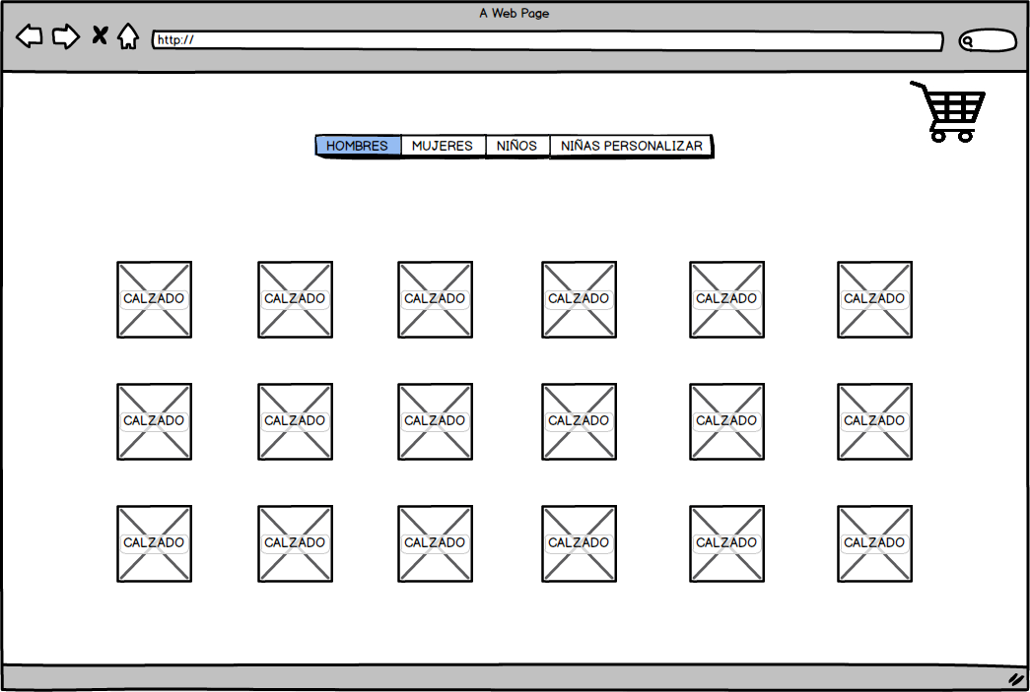

### PÁGINA 2

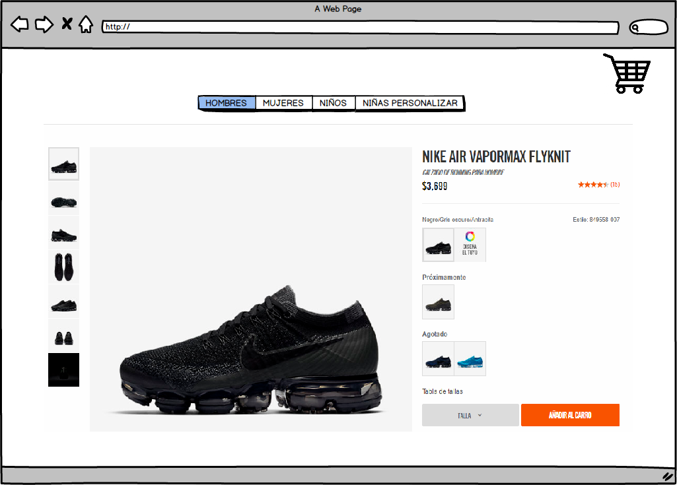

### PÁGINA3

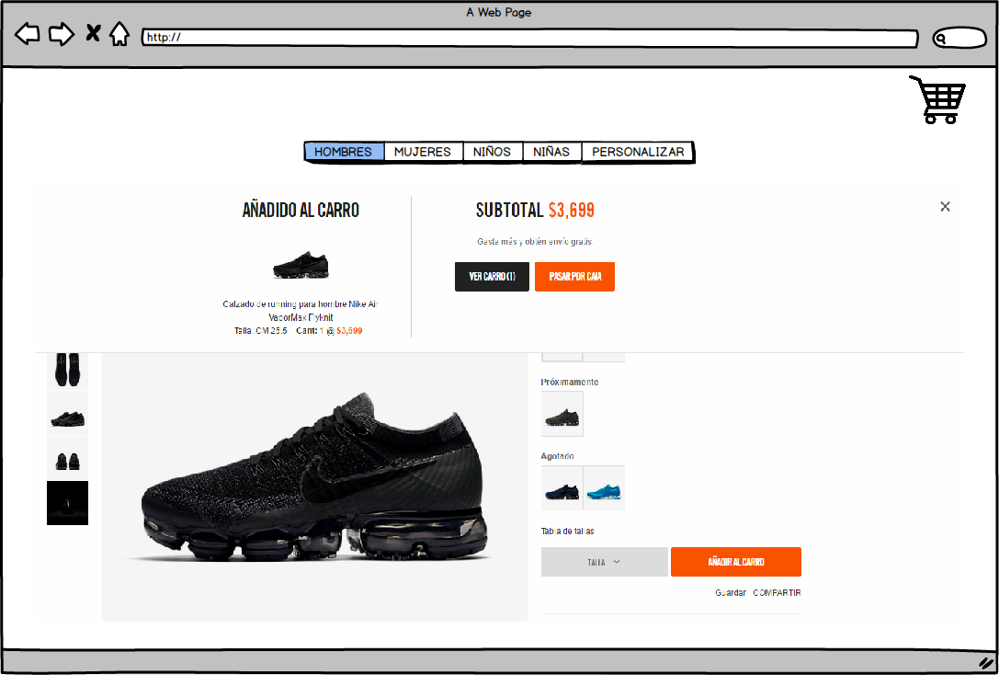

PÁGINA 4

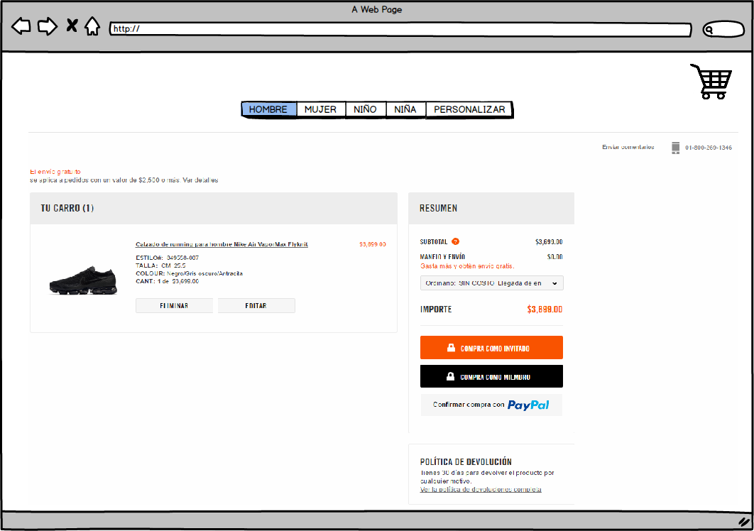

### PÁGINA 5

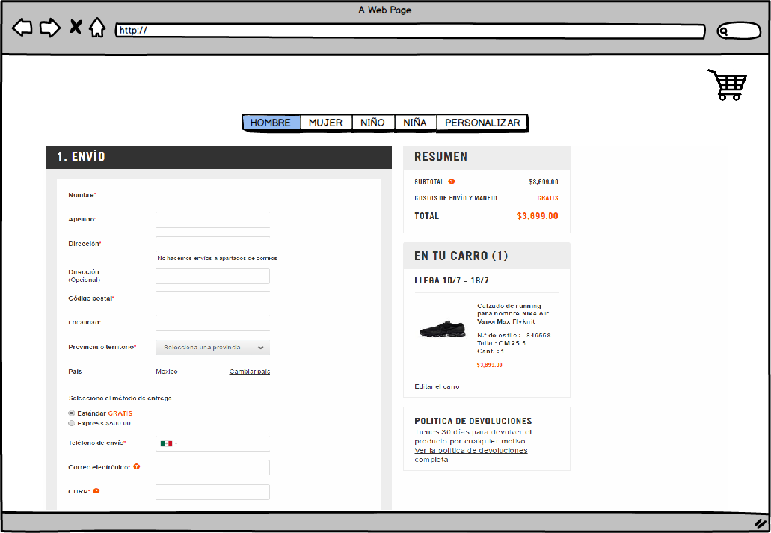

### PÁGINA 6

